ЛГУ-76 |  | Урна
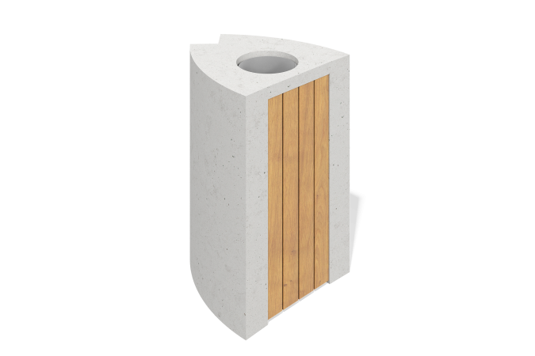

Размеры, мм: | 400x500x700 | Вес, кг: | 150
Характеристики материалов
Материал: архитектурный бетон.
Класс бетона по прочности на сжатие: В25
Марка по морозостойкости: F 150
Марка по водостойкости: W 6
Состав: Белый портландцемент М-500
Наполнитель: мраморная крошка фракции 5-10 мм.
Лицевая поверхность: гладкая, полированная, с
проявленной структурой натурального камня.
Тип: монолитная конструкция.

